Всесвітня історія 8 клас

Розділ VI. Східний Світ в XVI-XVII ст.

**Урок 1.Тема: Китай. Маньчжурське завоювання. Японія. Політика самоізоляції.**

**Після цього уроку учні зможуть:**

* показати на мапі територію Китаю та Японії
* пояснювати терміни “конфуціанство”, «сьогун», «самурай».
* наводити приклади високого рівня розвитку культури, вплив європейців на країни Сходу, вплив східної культури на європейську.
* висловлювати думки про особливості розвитку Китаю та Японії.

**Параграф 28 підручника Н.Г.Подаляк, І.Б.Лукач, Т.В.Ладиченко Всесвітня історія 8 клас.**

**Теоретичний матеріал.**

**Робота з текстом підручника**

**Китай в епоху Мін**.

* Яка династія правила на початку ХVІ ст.в Китаї ?
* Якою була економіка в Китаї за правління династії?
* Що таке «конфуціанство». Які основні засади цієї релігії?
* Які були взаємовідносини Китаю із сусідами?
* Назвіть причини, хід та підсумки повстання Лі Цзи-чена?
* Які наслідки мала війна для Китаю?

**2. Імперія Цин.**

**Робота з текстом підручника.**

**Заповніть таблицю.**

|  |  |  |
| --- | --- | --- |
| **Питання для порівняння** | **Династія Мін** | **Династія Цин** |
| **Роки правління** |  |  |
| **Шляхи приходу до влади** |  |  |
| **Основні здобутки** |  |  |
| **Причини падіння** |  |  |
|  |  |  |

**Робота з документом.**

**XVII ст. Із «Заповіту» Іеясу Токугава**Сьогун має остерігатися, щоб його не вводили е оману родичі... змушуючи ^-користуватися послугами близьких їм осіб і нехтуючи послугами осіб заслужених.  
Правителі повинні поводитися відповідно до своїх прибутків і не розкошувати.  
В Японії... науки, порівняно з іншими країнами, ще стоять на низькому рівні. Впровадженням шкіл і поширенням освіти слід зробити Японію відомою.  
Якщо Государ не знає труднощів свого народу, а народ не знає турбот свого государя, то заворушення виникнуть самі по собі. Якщо Государ людинолюбний, у держави немає турбот.  
Якщо хтось із моїх нащадків зрадить ці правила, то тим самим виявить свою нездатність бути сьогуном. Це вже не буде мій гідний нащадок.

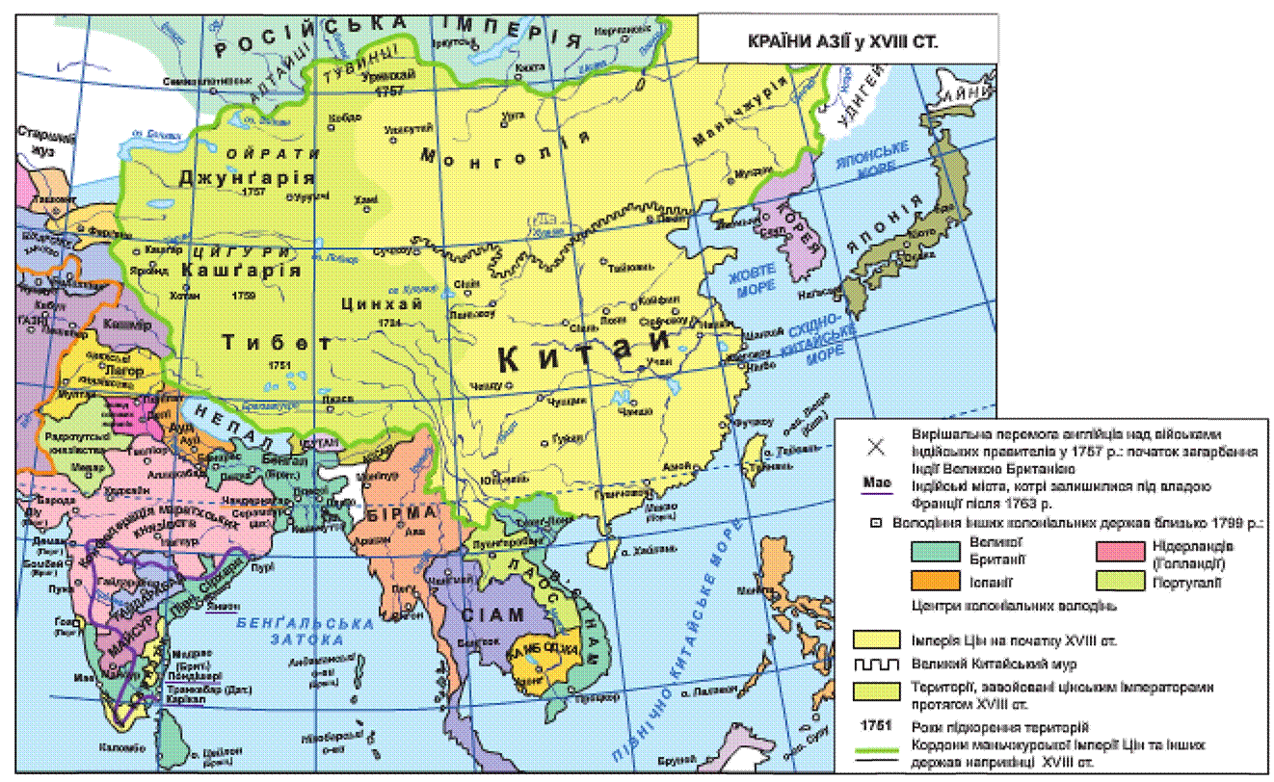

Працюючи з мапою, опишіть географічне розташування Китаю, кордони.

**В контурній карті виконайте завдання:**

* Розфарбуйте територію імперії Цин на початку ХVІІІст.
* Території завойовані цинським імператором протягом ХVІІІ ст..
* Кордони маньчжурської імперії Цин та інших держав наприкінці ХVІІІст.
* Великий Китайський мур.

**Завдання до документа.**

- Використовуючи уривок із «Заповіту» Іеясу Токугава, спробуйте з'ясувати, з якою метою він наголошував на необхідності поширювати в Японії освіту. Дотримуватись яких правил і чому вимагав від своїх наступників перший сьогуи Токутава ?

**3. Об’єднання Японії.**

**Робота з текстом підручника.**

**Скласти порівняльну таблицю**

|  |  |  |  |
| --- | --- | --- | --- |
| **Питання для порівняння** | **Ода Нобунага** | **Тойотомі Хідейосі** | **Іеясу Токугава** |
| **Роки правління** |  |  |  |
| **Шляхи приходу до влади** |  |  |  |
| **Основні здобутки** |  |  |  |
|  |  |  |  |

**4. Самозакриття Країни Вранішнього Сонця.**

**Робота з текстом підручника.**

|  |  |
| --- | --- |
| **Самозакриття** | **Відповідь** |
| **Причини** |  |
| **Хід подій** |  |
| **Наслідки** |  |

**Робота з документом.**

**XVI ст Із „Японських листів" єзуїта Франціска Ксав'е**Японці дуже товариські, доброзичливі, не злобні, цінують честь і гідність, ставлячи їх понад усе. Здебільшого вони бідні, але бідність тут не зневажається... Японці високо цінують зброю і дуже покладаються на неї... Вони не дозволяють собі ставитися до будь-кого образливо та зневажливо. Люди поводяться гідно, з великою повагою один до одного.

**Завдання**

Спираючись на повідомлення з «Японських листів» франціска Ксав'є, з'ясуйте, які риси в характері японців справили особливе враження на автора документа. Чи викликають вони повагу у вас?

**5. Традиції японської культури.**

**Робота з текстом підручника.**

**Складіть таблицю «Розвиток культури в Японії»**

|  |  |
| --- | --- |
| Галузь культури | Найвизначніші досягнення |
|  |  |

Які своєрідні риси були притаманні японській культурі?

ПЕРЕВІРТЕ СЕБЕ

1. Який порядок вводило конфуціанство в китайське суспільство?

2. Чому завойовники-маньчжури запозичили в китайців досвід державного управління, їхні вірування, культурні здобутки?

3. Із чим був пов’язаний перехід Китаю до «закриття» для іноземців?

4. Чим слова іспанського моряка про те, що слідом за місіонерами йдуть королівські солдати, так схвилювали сьогуна Хідейосі, що він видав наказ про вислання християнських місіонерів?

5. З яких міркувань японцям було заборонено будувати великі морські судна?

6. Які своєрідні риси були притаманні японській культурі?

**Домашнє завдання**

Параграф 28, підготувати повідомлення « Чайна церемонія» або «Мистецтво ікебана» (на вибір)